绝密☆启用并使用完毕前 试卷类型A
济宁市二〇一六年高中段学校招生考试
化 学 试 题
注意事项：
1.本试卷分第Ⅰ卷和第Ⅱ卷两部分，共6页。考试用时60分钟。共50分。
2.答题前，考生务必先核对条形码上的姓名、准考证号和座号，然后用0.5毫米黑色墨水签字笔将本人姓名、准考证号和座号填写在答题卡相应位置。
3.答第Ⅰ卷时，必须使用2B铅笔填涂答题卡上相应题目的答案标号，如需改动，必须先用橡皮擦干净，再改涂其它答案。
4.答第Ⅱ卷时，必须使用0.5毫米黑色墨水签字笔在答题卡上书写。务必在题号所指示的答题区域内作答。
5.考试结束后，将本试卷和答题卡一并交回。
第Ⅰ卷（选择题 共16分）
可能用到的相对原子质量：
H－1 C－12 O－16 Cl－35.5 Na－23 Mg－24 K－39 Zn－65 Ag－108
一、选择题（下列各题只有一个正确选项。其中，1～4小题各1分，5～10小题各2分，本大题共16分）
1.日常生活中的下列做法，没有利用化学变化的是
A.家用自酿葡萄酒 B.冰块给水产品保鲜
C.卤水点制豆腐 D.84消毒液漂白织物
2.下列符号中既能表示物质的元素组成，又能表示该物质的一个分子。正确的选项是[来源:学§科§网Z§X§X§K]
①Cu ②N ③H₂O₂ ④K₂CO₃ ⑤CH₄
A. ①② B. ③④ C. ③⑤ D. ②④
3.根据下面实验内容书写的化学方程式，正确的是
点燃
A.在空气中点燃镁条 Mg＋O₂ MgO
B.铝片放入稀硫酸中 Al＋H₂SO₄ AlSO₄＋H₂↑
C.氢氧化钠溶液中滴加氯化钡 2NaOH＋BaCl₂ Ba(OH)₂↓＋2NaCl
D.碳酸钠溶液中滴加硝酸银 Na₂CO₃＋2AgNO₃ Ag₂CO₃↓＋2NaNO₃

4.对下列事实的解释，不合理的是
A.通过气味辨别氮气和氨气 分子是运动的，不同分子的性质不同
B.氧气经压缩储存在钢瓶中 压强增大，分子之间的间隔变小
C.干冰升华为二氧化碳气体 状态变化，分子大小随之变化
D.蔗糖在热水中溶解更快 温度越高，分子运动速率越大
5.实验室长期保存下列试剂的方法中，不正确的是
A.白磷保存在水中 B.生石灰保存在烧杯中
C.浓盐酸密封保存在试剂瓶中 D.硝酸银溶液保存在棕色试剂瓶中
6.根据下面实验内容和实验现象推出的结论中，错误的是
 | 实验内容 | 实验现象 | 实验结论
A | 滴加酚酞试液 | 溶液变红色 | 溶液为碱溶液，PH＞7
B | 滴加石蕊试液 | 溶液变红色 | 溶液为酸性溶液，PH＜7
C | 通入曾澄清石灰水 | 出现白色浑浊 | 该气体可能是CO₂
D | 滴加氯化钡试剂 | 有白色沉淀 | 溶液中可能含有CO₃^{2－}或SO₄^{2－}等离子
7.物质的分离、提纯对于人类的生产、生活和科学研究具有十分重要的意义。下面除去物质中
杂质的方法，正确的是
A.碳酸氢钠固体中含有少量碳酸钠 将固体充分加热
B.硫酸锌溶液中混有少量硫酸铜 加入过量粉
C.二氧化碳气体中含有少量氯化氢 通过足量饱和碳酸氢钠溶液
D.氯化钠溶液中混有少量硫酸钠 加入适量氢氧化钡溶液
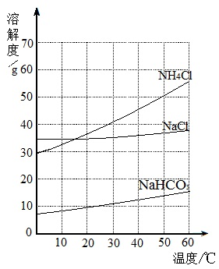
8.右图是氯化钠、氯化铵和碳酸氢钠三种物质的溶解度
曲线。分析曲线得到以下说法中，正确的是
①氯化钠和氯化铵是易溶物质，碳酸氢钠是可溶物质
②在20℃ 时，三种物质饱和溶液的溶质质量分数为
NH₄Cl＞NaCl＞NaHCO₃
③在30℃ 时，氯化钠和氯化铵固体各20g分别溶于
50g水，所得溶液都是饱和溶液
④利用结晶法从氯化钠，氯化铵混合物中分离出氯化
铵的最佳温度在10℃ 以下
A.①②③ B. ①②④
C.②③④ D. ①③④
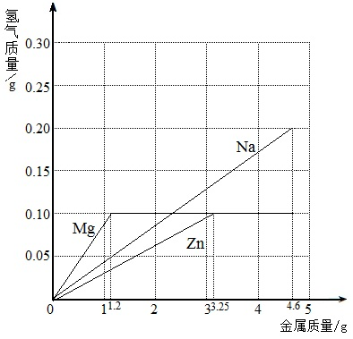
9.在定量研究金属与酸的化学反应时，绘制出右图所示金
属与氢气质量关系的图像。分析图像得到的以下结论
中，正确的是
①Na、Mg、Zn三种金属都能置换出酸中的氢
②生成相同质量的氢气消耗金属的质量为Na＞Mg= Zn
③生成相同质量的氢气消耗Na、Mg、Zn三种金属的质量
比为23：24：65
④生成相同质量的氢气消耗Na、Mg、Zn三种金属的原子
个数比为2：1：1
A.①② B. ②③
C.③④ D. ①④
10.某钠盐溶液中含有Cl－、OH－、CO₃^{2－}三种阴离子。仅用一份样品溶液，利用下面的试剂与操作就可将溶液中的三阴离子依次检验出来，正确的实验操作顺序是
①滴加Mg(NO₃)₂溶液 ②过滤 ③滴加AgNO₃溶液 ④滴加Ba(NO₃)₂溶液
A.①②④②③ B. ④②①②③
C.③②①②④ D. ④②③②①

第Ⅱ卷（非选择题 共34分）
二、填空与简答（共17 分）
11.（4分）请用你具备的化学知识回答下面问题：
（1）氦气代替氢气填充气球 理由是 ；
（2）不锈钢制品经久耐用 利用的是 ；
（3）食盐在阴雨天变潮湿 原因是 ；
（4）洗洁精清洗餐具油污 利用的是 。[来源:学科网ZXXK]
12.（4分）硝酸铵（NH₄NO₃）是一种铵盐，极易溶于水，根据硝酸铵的化学式：
（1）硝酸根的符号 ；
（2）NH₄的名称 ；
（3）标出NH₄NO₃中N元素的化合价 ；
（4）写出硝酸铵在水溶液中解离出两种离子的符号 。

13.（3分）钠的化学性质非常活泼，直到1807年才由英国化学家戴维通过电解氢氧化钠得到单质金属钠。实验室通常将金属钠保存在煤油或液体石蜡中，但仍会发生缓慢氧化。
请回答下列问题：
(1)写出金属钠发生缓慢氧化反应的化学方程式 ；
(2)探究金属钠与水反应时，发现有气体生成,收集气体并点燃，有明显爆鸣声;向反应后溶
液中滴加酚酞试剂，溶液呈红色。由此推断：钠与水反应的化学方程式为 ；[来源:学科网]
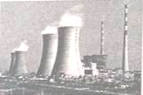
(3)根据金属活动性顺序推测：金属钠放入硫酸铜溶液后，溶液底部会出现金属铜的红色沉积物，经实验验证，实际观察到的是蓝色沉淀。产生蓝色沉淀的原因是 (用化学方程式解释)。[来源:学科网]
14.(4分)我市煤电资源丰富，由于当地煤炭含硫量大，燃烧烟气
大量排放对大气环境带来较大影响。为改善空气质量,某电厂
采用高速旋转雾化器来处理燃煤烟气,并将烟气中的二氧化硫
转化为副产品石膏。简易流程见下图：
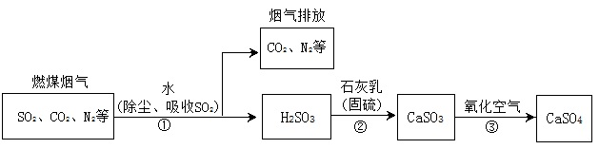

(1)写出流程①、②中发生反应的化学方程式： 、 ；
(2)流程③中通入氧化空气的目的是 ；
(3)煤电工业的发展为工农业生产和人们生活提供了保障，但是大气污染物的排放又严重影响着大气环境质量。请你从能源开发和利用的角度，提出两项合理建议： 。
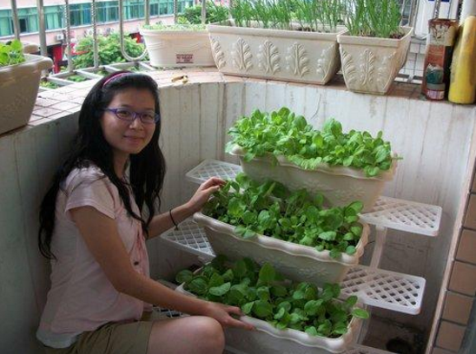
15.(2分)阳台无土栽培蔬菜，已成为城镇居民“亲近自然，享受绿
色生活”的家庭时尚。既可缓解工作、学习的疲劳，还可收获安
全、新鲜的蔬菜，集观赏、休闲于一体，绿叶菜营养液配方主要
成分有：Ca(NO₃)₂、K₂SO₄、KH₂PO₄、MgSO₄、(NH₄)₂SO₄。
请阅读上述信息后回答：
(1)从营养液配方分析，绿叶菜生长需要的主要营养元素有 （填元素符号）；
(2)营养液配方中属于复合肥料的是 （填化学式）。
三、实验与探究(共11分)
16.(1)(6分)食用碱的主要成分是Na₂CO₃（常含有少量的NaCl）。课外探究小组为测定市售食用碱中Na₂CO₃的含量，设计了如下实验装置：
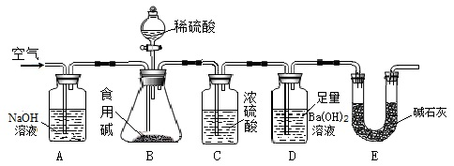

设计思路：用空气将装置B中生成的二氧化碳缓缓吹入装置D中,利用装置D的质量变化测定食用碱中Na₂CO₃的含量。
请结合实验装置和设计思路，回答下面问题：
①装置D中发生反应的化学方程式为 ；
②装置A的作用是 ，装置E的作用是 ；
③缓缓通入气的目的是 ；
④若撤除装置A，直接通入空气会导致实验结果 （填“偏大”、“偏小”、或“不变”）；若撤除装置C，对实验结果的影响是
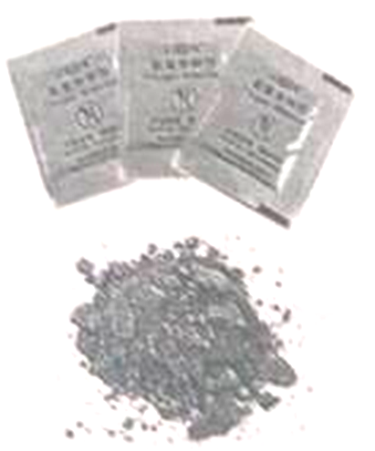
（2）（5分）许多干果、糕点等食品的包装袋内，都有一个装有活
性铁粉脱氧保鲜剂（也称脱氧剂）的塑料小包。为什么放脱氧剂？
王芳同学对家庭废弃的脱氧剂进行了探究：
①仔细观察，发现脱氧剂塑料包上有许多小孔，王芳认为这些
小孔的作用可能是 ；
②挤捏塑料包质感较硬，剪开塑料包将里面的脱氧剂倒在纸
上，脱氧剂呈红褐色并已结块。王芳提出 的结论，由此
推断，食品包装袋中放入脱氧剂的目的是 。
③为弄清上述脱氧剂有哪些成分，王芳将其带进实验室，进行继续探究；
实验内容 | 实验现象 | 结论及化学反应方程式
取部分红褐色并已结块的脱氧剂放入试管[来源:Zxxk.Com]
中,倒入足量稀盐酸,随脱氧剂的溶解,观察现象。

四、分析与计算（共6分）
17.(2分)随着人们生活水平的提高,小汽车走进了千家万户。车用防冻液“冬天防冻、夏天防沸、全年防水垢、防腐蚀”的优良性能被爱车族广泛使用。现国际上普遍使用的是乙二醇
[(CH₂OH)₂]水基型防冻液。请回答：
(1) 乙二醇的相对分子质量为 ；
(2) 乙二醇中C、H、O元素的质量比为 。
18.（4分）化学兴趣小组的同学为体验加热固体制取气体的操作步骤和方法，利用6g氯酸钾
MnO₂

△
和2g二氧化锰的混合物加热（化学反应方程式：2KClO₃ 2KCl＋3O₂↑）制取氧气。
(1)实验结束后，甲同学认为氯酸钾可能未分解完全，又设计进行了下面的实验：
实验1:将实验加热后的残留物加水至充分溶解，过滤；
实验2:向实验1的滤液中滴加硝酸银溶液至不再产生沉淀,过滤、干燥、称得沉淀质量为
5.74g
小资料：①二氧化锰不溶于水 ②AgClO₃易溶于水
甲同学分析实验过程，其中仅涉及两步化学反应：
MnO₂

△
2KClO₃ 2KCl＋3O₂↑ KCl＋AgNO₃ AgCl↓＋KNO₃
推出两反应间存在KClO₃→KCl→AgCl↓ 物质转化关系和质量比例关系。
请你利用上述关系，通过计算帮甲同学判断KClO₃是否完全分解？

（ 要求：简单写出计算过程、说明判断依据，计算结果精确到0.1）
(2)乙同学对甲同学的方案提出质疑：认为通过称量加热后残留物质量，利用加热前后质量差进行计算，同样达到甲同学的实验目的。
你赞同乙同学的观点吗？说明理由： 。

